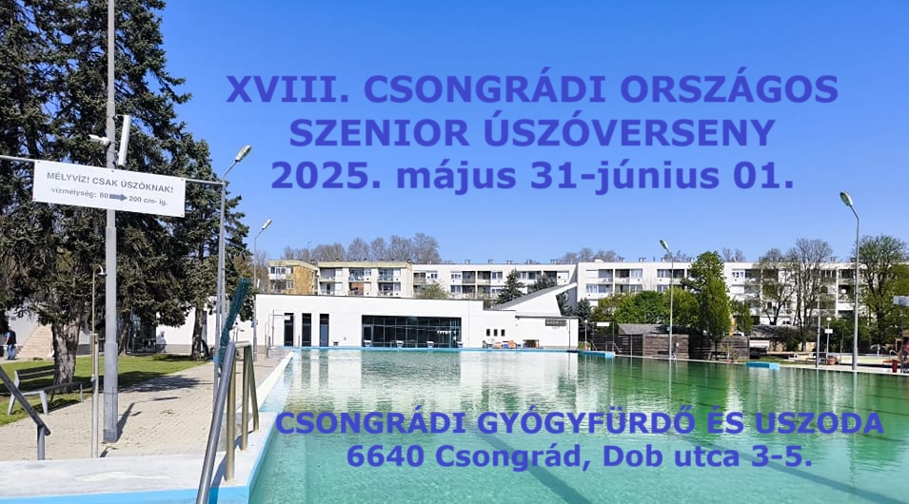

**2025. 05. 31. szombat 2025. 06. 01. vasárnap**

**Bemelegítés: 10 órától Bemelegítés: 7.30 órától**

|  |  |  |  |  |  |  |  |  |  |  |  |  |  |  |  |  |  |  |
| --- | --- | --- | --- | --- | --- | --- | --- | --- | --- | --- | --- | --- | --- | --- | --- | --- | --- | --- |
| **Versenyszámok: 10.30 órától**  1. 800 m férfi gyors ZARNÓCZ MIHÁLY EMLÉKSZÁM  2. 800 m női gyors ZARNÓCZ MIHÁLY EMLÉKSZÁM  **Bemelegítés: 12.30-13.15 Futamok: 13.30**  **Megnyitó, bemutató úszás 13.15-13.30**   |  | | --- | | 3. 50 m férfi pillangó | | 4. 50 m női pillangó | | 6. 200 m férfi hát ESZENYI LÁSZLÓ EMLÉKSZÁM | | 7. 200 m női hát ESZENYI LÁSZLÓ EMLÉKSZÁM | | 8. 100 m férfi gyors | | 9. 100 m női gyors | | 10. 100 m férfi mell | | 11. 100 m női mell | | 12. 50 m férfi hát | | 13. 50 m női hát | | 14. 200 m férfi vegyes | | 15. 200 m női vegyes | | | 16. 4x50 m férfi gyorsváltó | | 17. 4x50 m női gyorsváltó | | | | **Versenyszámok: 8.00 órától**  18. 400 m férfi gyors  19. 400 m női gyors  **Bemelegítés: 9.15-9.45 Futamok: 10 órától**  20. 200 m férfi mell  21. 200 m női mell  22. 50 m férfi gyors  23. 50 m női gyors  24. 100 m férfi hát GYÉMÁNT IMRE EMLÉKSZÁM  25. 100 m női hát GYÉMÁNT IMRE EMLÉKSZÁM  26. 100 m férfi pille  27. 100 m női pille  28. 50 m férfi mell  29. 50 m női mell  30. 200 m férfi gyors  31. 200 m női gyors  32. 4x50 m férfi vegyes váltó  33. 4x50 m női vegyes váltó  34. 4x16 m mix víz alatti úszó váltó | |
| **Nevezési határidő:** | **2025. május 27. (kedd) éjfél** | | | |
| **Nevezési díj:** | **Egyéni számokban: 1500 Ft/fő/versenyszám.**  **Váltó számokban: 2000 Ft/csapat/versenyszám.**  Mozgáskorlátozottak, fogyatékkal élők és 70 év fölöttiek nevezése két versenyszámban díjtalan!  Nevezési díjat nem tudunk más versenyzőre átruházni, visszafizetni.  *Egyéni számokban helyszíni nevezés emelt díj ellenében!!!*  **2000.-ft/versenyszám/fő** | | | |
| **Nevezés:** | **E-mailben, a** [**csongradseniorok@gmail.com**](mailto:csongradseniorok@gmail.com) **címre, az alábbi linkről letölthető** [**http://www.dszuk.hu/25csongrad/verseny.htm**](http://www.dszuk.hu/25csongrad/verseny.htm)  **excel tábla kitöltésével.**  A nevezések és a rajtlista is ezen az oldalon nézhetők meg.  Nevezni a nevezési díj egyidejű átutalásával, befizetésével, a megadott nevezési határidőig!  **2025. május 27., (kedd) , éjfél**  Nevezési díjat nem tudunk más versenyzőre átruházni, visszafizetni.  **Átutalási számla: MBH Bank 57200048-10035261**  Helyszíni nevezés egyéni számokban csak korlátozottan áll rendelkezésre, csak üres pályákra lesz lehetőség, a verseny első napján, 10 óráig.  A határidő után érkezett lemondások esetén a költségeket ki kell fizetni! | | | |
| **Egyéb:** | **Az első versenynapot követően zenés, táncos**  **GRILL PARTY-ra hívunk minden versenyzőt és kísérőt.**  **Vacsora: 3.500 Ft/fő**  **Grill tál, aperitif, édesség, üdítő, Csongrádi Vörösbor**  **A vacsorarendelést, a nevezéssel együtt kérjük leadni!** | | | |
| **Információ, felvilágosítás:** | | **Gergely Ildikó / 06 30 5069728,** [**csongradseniorok@gmail.com**](mailto:csongradseniorok@gmail.com)  [**www.senior.csongrad.hu**](http://www.senior.csongrad.hu) | |



|  |  |
| --- | --- |
| **Díjazás:**  **Szállás lehetőségek**  **Csongrád, 2025. április 26.** | Versenyszámonként, korcsoportonként és nemenként, az első három helyezett éremdíjazásban részesül.  Az emlékfutamok nemzetközi pontrendszer alapján számított  győztesei különdíjat kapnak.  Az esemény facebook oldalán és a www. csongrad.hu oldalon ill.  a https://varunkcsongradon.hu/#  A szállásrendelés egyénileg intézendő!!!  Gergely Ildikó Márta egyesületi elnök |









